La Obediencia Hacia el Llamado
Oscar Mejía Muñoz
“Hace mucho tiempo tenía el deseo de ir a India, años antes de saber que tenía reales oportunidades de salir: en medio de las dudas, me aferraba a la idea de que los planes de Dios son perdurables. Cuando finalmente llegué a
India, supe que el llamado misionero era mi mejor ofrenda pues Dios iba delante de mí”, dice Pablo, misionero ecuatoriano que sirvió en este país por casi dos años.
Hoy Pablo suena muy convencido de lo que Dios hará con su vida. Sabe que en el tiempo correcto retornará a la India mientras que ahora aprovecha su tiempo en Ecuador para movilizar a las iglesias quichuas, de donde él viene, sobre lo importante que es predicar a los No Alcanzados. Y es que Pablo, “Pato” para sus amigos, es un claro ejemplo de lo que Dios hace cuando oramos: “Heme aquí”.
Sin embargo, el camino no siempre fue claro. En los primeros pasos del llamado a India, Pablo se preguntaba si era realmente voluntad de Dios que él viajara. “Hay mucho por hacer en Ecuador,” le decían. Sin embargo, a medida que oraba pidiendo respuestas, su corazón se apasionaba aún más por las almas perdidas. Mientras más oraba, más evidente era el amor por las personas en India.

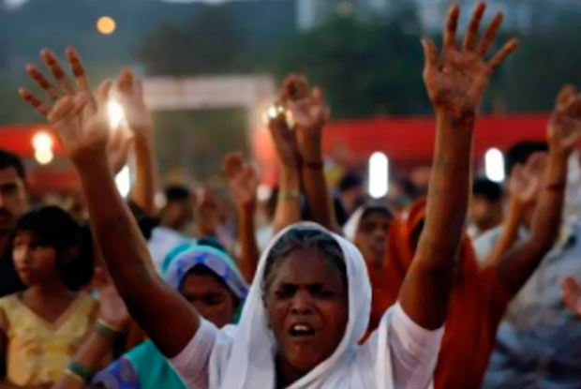

Especialmente en un día de oración, el Señor le habló mediante Salmos 40:8: “El hacer tu voluntad, Dios mío, me ha agradado, y tu ley está en medio de mi corazón”. Esta promesa fue confirmada con el apoyo de sus pastores, iglesia, y padres. “Dios se encargó de abrir cada puerta casi de forma natural”. Pablo destaca que la mejor manera de saber lo que Dios quiere está en escudriñar las Escrituras, y es allí que, con la guía del Espíritu Santo, Dios a develando el propósito específico para el cual hemos venido a este mundo.
“Si Dios ha dado una promesa, Él nos direccionará”, dice. “Pasaron cerca de 3 años hasta que pude viajar. Antes de ello, estuve involucrado en actividades evangelísticas con mi iglesia local, en Ecuador, y hasta pude visitar el Perú”, resalta.

A esto, la FE es vital. “Recuerdo haberme mentalizado de que trabajaría con unas de las poblaciones más vulnerables y excluidas de Bombay como son los “slums”, pero al principio me costó pues superar la barrera del idioma fue muy duro. Debía estudiar inglés para comunicarme con el equipo e Hindi para hablar con los locales. El aprendizaje duró más de un año, lo que me hizo preguntar de nuevo a Dios si estaba en el sitio correcto”, reflexiona Pablo.

“Tenía dificultades para comunicarme, pero aun con eso, Dios me usó para que mi profesora de hindi conozca de Dios y le acepte como su Salvador”.
La vida de Pablo es un testimonio de que la voluntad del hombre puede vivir en armonía con la de Dios si nos sometemos a Sus Planes. Quien escribe da fe de ello pues tuve la dicha de compartir dos semanas en India con este misionero cuyo corazón respira misiones, y desafió el mío como el de muchos otros a caminar de la mano con Dios.
